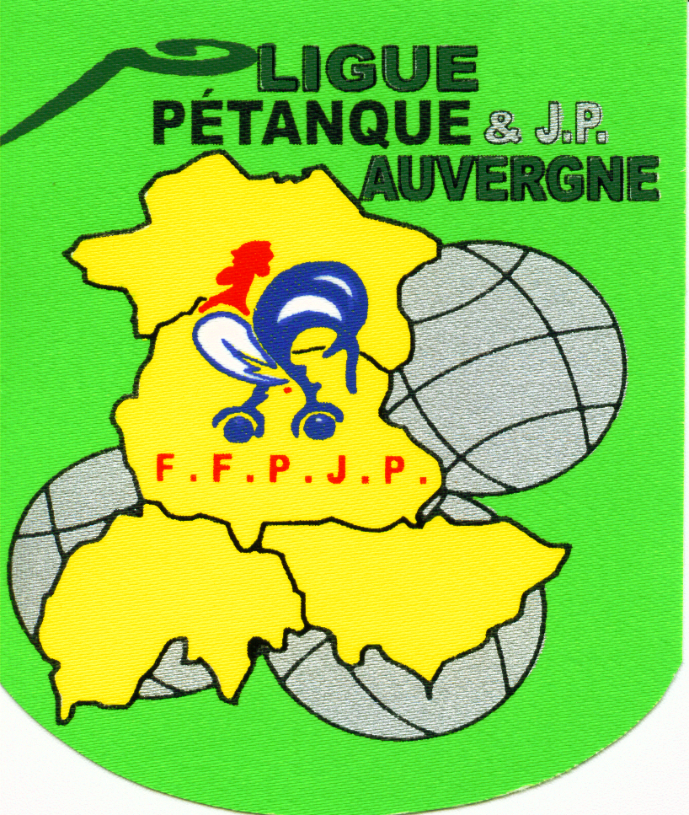

COMMISSION JEUNES - FEMININES - EDUCATEURS

Leclair René
6 , route de Lempdes
43360 - Arvant
Tél/fax : 04-/71/76/90/91 ou 06/65/31/22/16
E--mail : leclair.felix@orange.fr

Commission technique de
la ligue d’ Auvergne

les championnats de ligue triplettes jeunes en juniors – cadets et minimes se sont déroulés à LANGEAC le Dimanche 10 Juin de 9 h à 20 h . Cinq équipes par catégorie étaient qualifiées pour aller aux championnats de France à NEVERS les 25 et 26 Août 2012 . Donc les perdants des quarts de finale ont fait une demi finale et une finale pour désigner le cinquième qualifié .
A l’ issue de parties très acharnées et un temps très clément puisqu’il n’a plut, le comité du PUY DE DOME qualifie 6 triplettes, le Cantal 1 , l’ Allier 4 et la Haute-Loire 4 dont voici les résultats .
EN JUNIORS :
CHAMPIONS DE LIGUE VICE-CHAMPIONS
HERIN Jérémy TOGNON Corentin
PUY DE DOME GAUTHIER Hugo ALLIER 8 REURE Kévin
CHAMBON – MAY Baptiste BERNARD Léo

PERDANTS ½ FINALE
CHERVY Pierre MOINGEON Nicolas
ALLIER 6 PARENT Lucas CANTAL 0 LACOSTE Joris
PAUTONIER Maxime JOUVE Morgan

GAGNANTS FINALE B par 13 à 10
FAURE Loiïc HAUTE - LOIRE TREMELLAT André
CLAUDINON Dylan
…………………………………………………………………………………………………………….

EN CADETS :
CHAMPIONS DE LIGUE VICE-CHAMPIONS
JAUNET Romain SAUVANET Quentin
ALLIER DE MACEDO Antoine ALLIER 3 HERNANDEZ Florian
BEULAMA Valentin LAFORET Nicolas

PERDANTS ½ FINALE
MONIER Paul FAURE Anaïs
PUY DE DOME 1 KOENINGER Quentin HAUTE-LOIRE 12 NAVARRO Jordan
GRILLOT Quentin NOEL Maxime

GAGNANTS FINALE B par 13 à 5
HUGON Killian
HAUTE-LOIRE ULIANA Hugo
MAZIERES Thibaut

………………………………………………………………………………………………………….

EN MINIMES :
CHAMPIONS DE LIGUE VICE-CHAMPIONS
BOURDIER Dimitry DURIN Camille
PUY DE DOME PAPON Marvin PUY DE DOME 7 BOILOT Alexis
POURRAT Mathieu BLANC Mathieu

PERDANTS ½ FINALE
BOUDON Nathan CLAUDIN Gael HAUTE-LOIRE 7 GINHAC Brice PUY DE DOME 3 LOURS Jordan BAYARD Lucas TIEL Romain

GAGNANTS FINALE B par 13 à 10

LAGUET Antoine
PUY DE DOME ROUGERON Maxime
BARSE Nicolas

Tous ces jeunes seront habillés par la ligue d’ Auvergne avec un blouson , un polo et un pantacourt
Le responsable de ligue et comité LECLAIR René était secondé par Mr Michel FORT délégué de la ligue d’ Auvergne et la table de marque était tenue avec brio par MRS PAPARIC Christian – BENIGAUD Pascal et MARCON Yves du comité de Haute-Loire
A noter la très bonne organisation du président de LANGEAC, Michel COUPRIE et son équipe .
Félicitations à toutes et à tous.
René LECLAIR

